Kedves Versenyző! A megoldások értékelésénél csak a programok futási eredményeit vesszük tekintetbe. Ezért igen fontos a specifikáció (a rajzoló eljárás neve, paraméterei sorrendje) pontos betartása, az objektív értékelés érdekében ugyanis a pontozóknak a programszövegekben egyetlen karaktert sem szabad javítaniuk, s az előre megadott javítási útmutatótól semmiben nem térhetnek el.
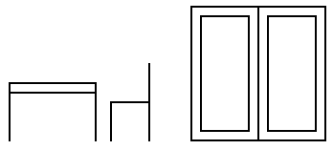
1. feladat. Bútorok (20 pont)
Készíts Logo programot, amely az ábrán látható formájú bútorokat (asztalt, széket, valamint szekrényt) rajzol!
2. feladat. Mintázat (25 pont)
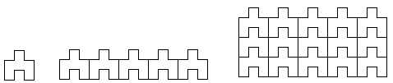
Készíts Logo programot, amely az ábrán látható alapelemet tudja rajzolni! Az alapelemeket egymás mellé rakja egy sorba, illetve egymás mellé és fölé rakva egy területmintát alakít ki! Három eljárás legyen benne:
ALAPELEM :méret
SOR :méret :db
MOZAIK :méret :db :sordb
ahol :méret a legrövidebb vonal hossza az alapelemben, :db az egy sorban egymás mellett levő alapelemek száma, :sordb pedig az egymás fölött levő sorok száma.
Elérhetõ összpontszám: 45 pont

